Lab 1: Làm quen với Linux - môi trường GUI (giao diện đồ họa)

- Thao tác với tài khoản sudoer

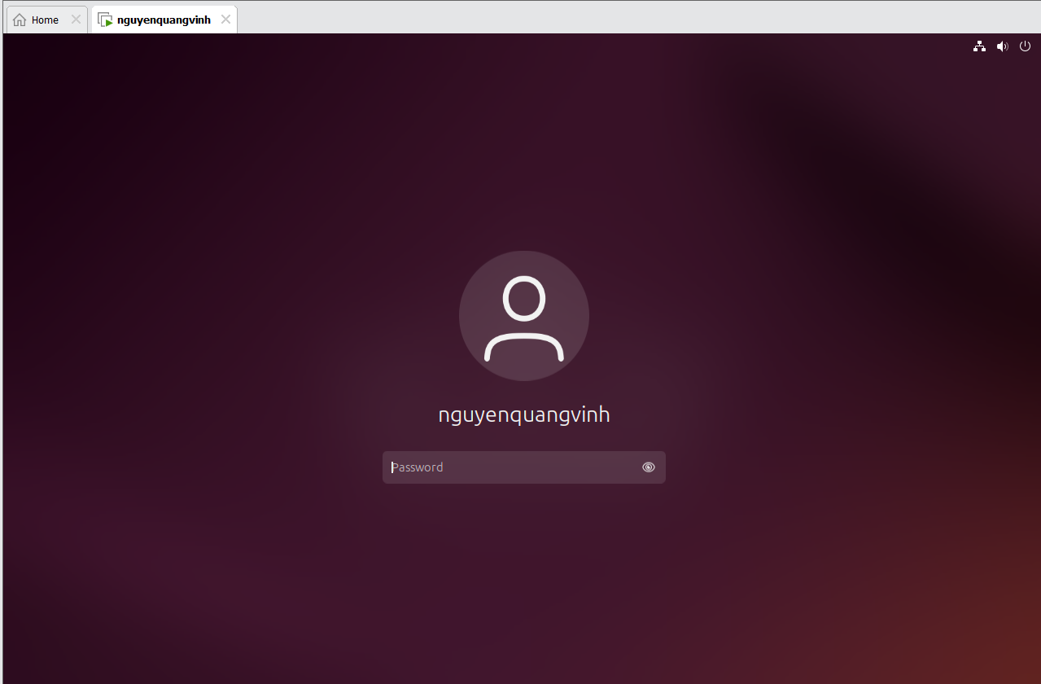
1, Thanh Launcher góc trái màn hình gồm các shortcut tới chương trình gì? Các chương trình đó dùng để làm gì?
Thứ tự từ trên xuống là:
- Firefox – Trình duyệt web.
- Files (Nautilus) – Quản lý tệp, thư mục.
- Ubuntu Software – Cửa hàng ứng dụng để cài/gỡ phần mềm.
- Help – Trợ giúp của Ubuntu.
- Trash – Thùng rác.
- Show Applications (Dash) – Nút mở toàn bộ ứng dụng.

2. Dùng nút Dash để mở Files. Ghi lại các thư mục hiển thị đầu tiên và đường dẫn tuyệt đối.
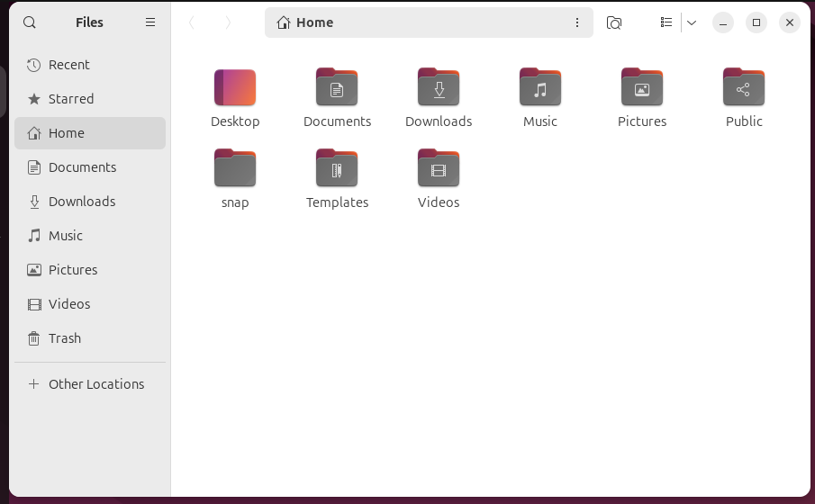
Các thư mục và đường dẫn tuyệt đối sẽ là:
- Desktop → /home/nguyenquangvinh/Desktop
- Documents → /home/nguyenquangvinh/Documents
- Downloads → /home/nguyenquangvinh/Downloads
- Music → /home/nguyenquangvinh/Music
- Pictures → /home/nguyenquangvinh/Pictures
- Public → /home/nguyenquangvinh/Public
- snap → /home/nguyenquangvinh/snap
- Templates → /home/nguyenquangvinh/Templates
- Videos → /home/nguyenquangvinh/Videos
3. Ghim shortcut Files vào Launcher và di chuyển
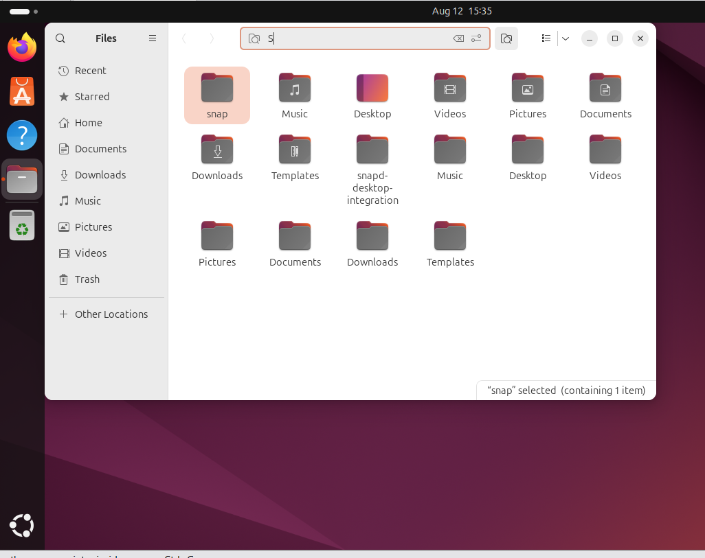

4. Trong Files → Computer hiển thị thư mục gì? Đường dẫn tuyệt đối?
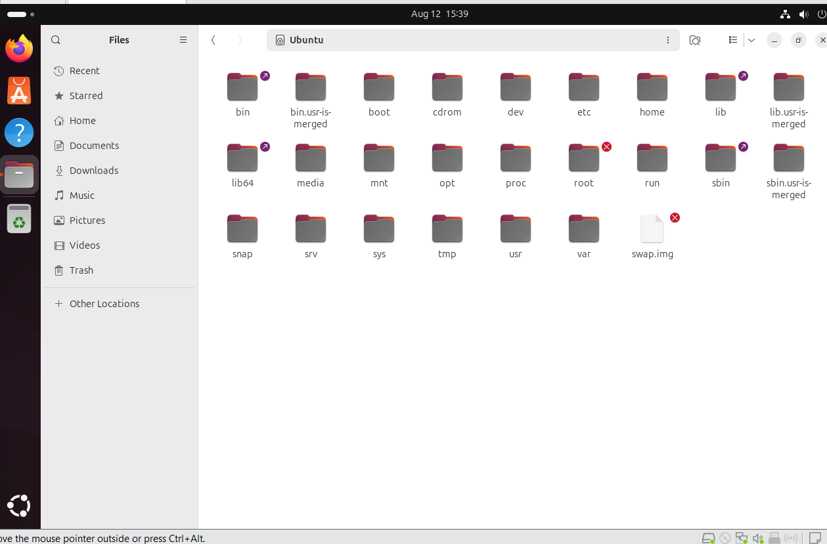
- /bin
- /bin.usr-is-merged
- /boot
- /cdrom
- /dev
- /etc
- /home
- /lib
- /lib.usr-is-merged
- /lib64
- /media
- /mnt
- /opt
- /proc
- /root
- /run
- /sbin
- /sbin.usr-is-merged
- /snap
- /srv
- /sys
- /tmp
- /usr
- /var
5. Với mỗi thư mục trực thuộc trong Computer, em hãy mở thư mục, tạo file TaiLieu.docx trong thư mục đó. Thư mục nào tạo được? Thư mục nào không tạo được? Ubuntu thể hiện điều đó như thế nào?
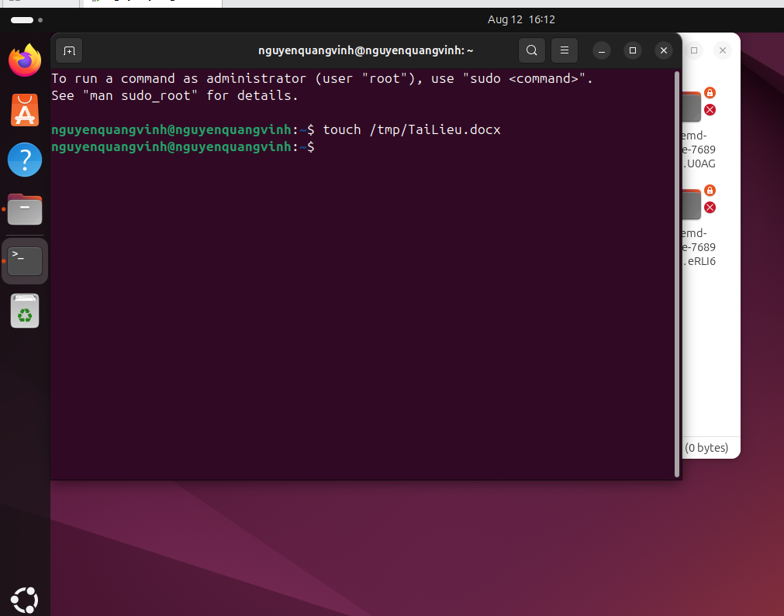
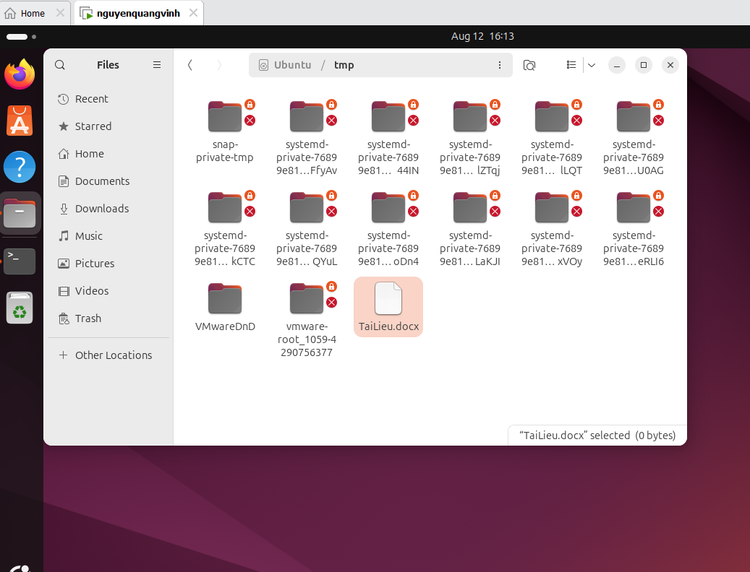
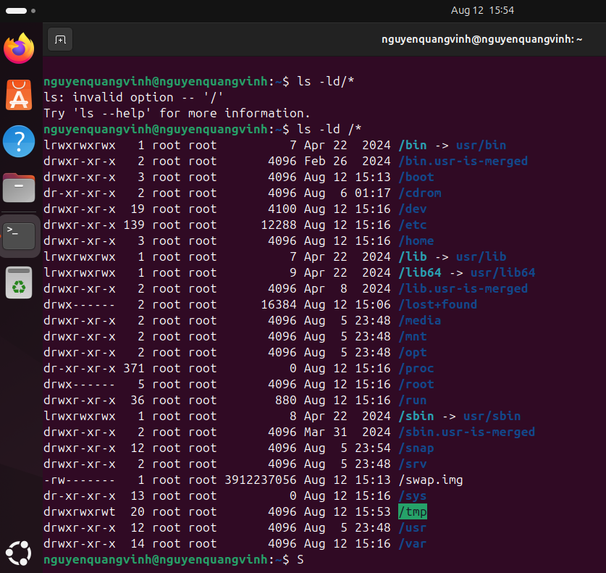
Có quyền ghi:
- /tmp (dành cho tất cả mọi người, ký hiệu drwxrwxrwt)
- Thư mục cá nhân /home/nguyenquangvinh (không hiện trong ảnh, nhưng nằm bên trong /home)
Không có quyền ghi:
- Tất cả các thư mục gốc khác: /bin, /boot, /cdrom, /dev, /etc, /home (thư mục cha), /lib, /lib64, /media, /mnt, /opt, /proc, /root, /run, /sbin, /snap, /srv, /sys, /usr, /var, …
Cách nhận biết:
- Cột đầu tiên của ls -ld có dạng drwxr-xr-x
  - 3 ký tự đầu sau chữ d → quyền của chủ sở hữu
  - 3 ký tự tiếp theo → quyền của nhóm
  - 3 ký tự cuối → quyền của người khác
- Nếu là chủ sở hữu và trong nhóm quyền đầu tiên có w → ghi được.
- Nếu không phải chủ sở hữu, phải xem nhóm quyền giữa hoặc cuối có w và thuộc nhóm đó hay không.

6. Hãy xem trong thư mục /home/nguyenquangvinh có nội dung gì? Có giống với các thư mục trong Home hay khi mở Files không?
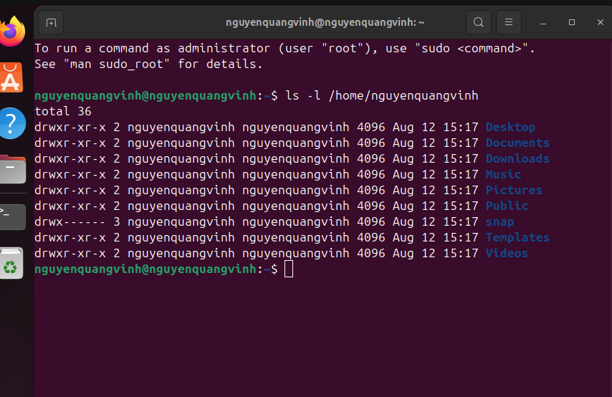
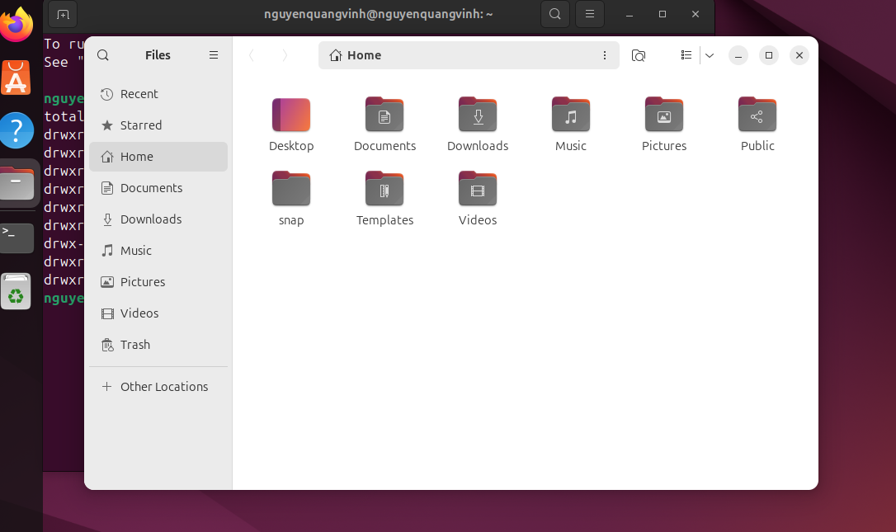
- Thư mục /home/nguyenquangvinh chính là thư mục Home.
- Nội dung khi liệt kê bằng lệnh ls -l sẽ giống hệt nội dung bạn thấy khi mở Home trong Files.
- Khác biệt duy nhất là Terminal hiển thị theo dạng danh sách kèm quyền, kích thước, thời gian…, còn Files hiển thị icon và giao diện trực quan.
- Mở chương trình quản trị Account để tạo tài khoản mới tên là user01. Loại tài khoản là Standard User.
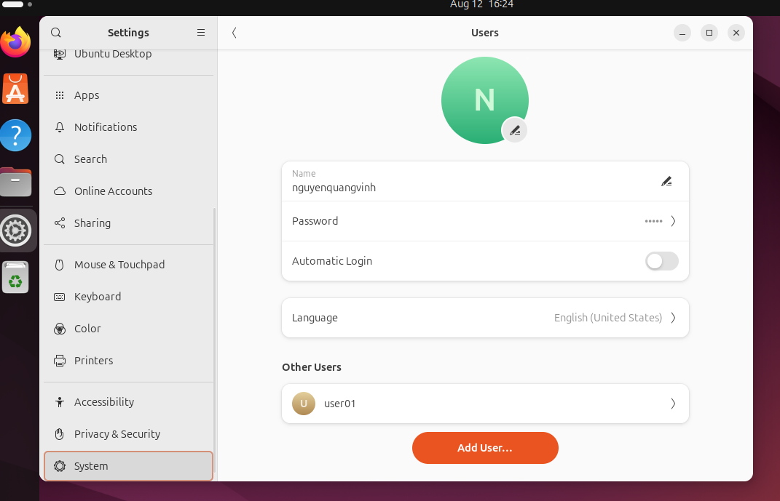
- Dùng Dash để mở chương trình Terminal. Ghim Terminal vào thanh Launcher vào vị trí dưới chương trình Files. Dùng phím tắt Ctrl + Alt + T để mở Terminal.
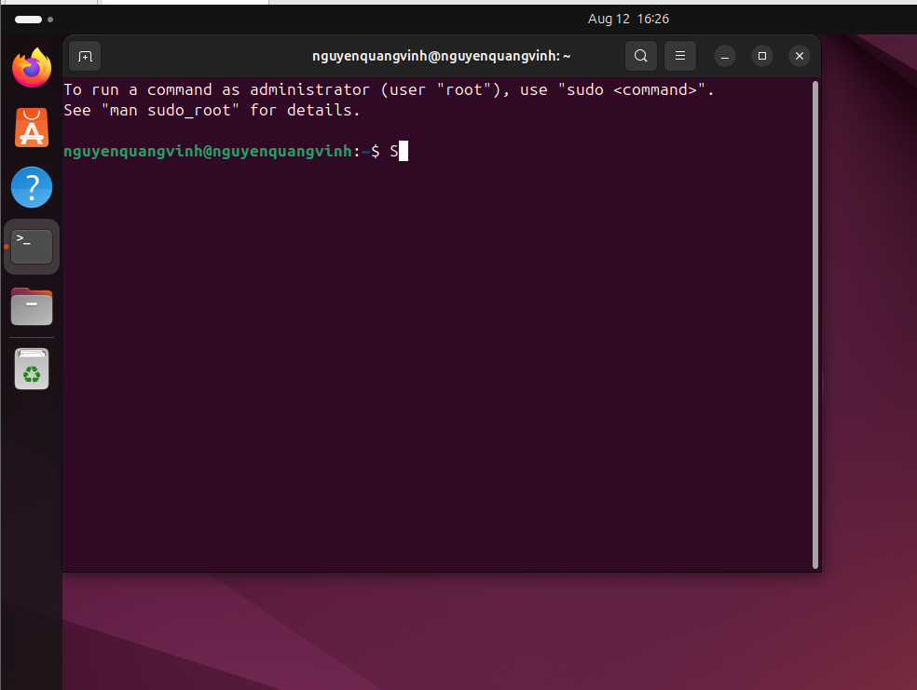
- Mở cửa sổ Terminal rồi chuyển màu chữ thành màu đỏ và màu nền thành màu vàng. Chuyển mức độ trong suốt (Transparent) của Terminal thành 50%. Chuyển đổi nền Terminal thành dạng hình ảnh (có được không?).
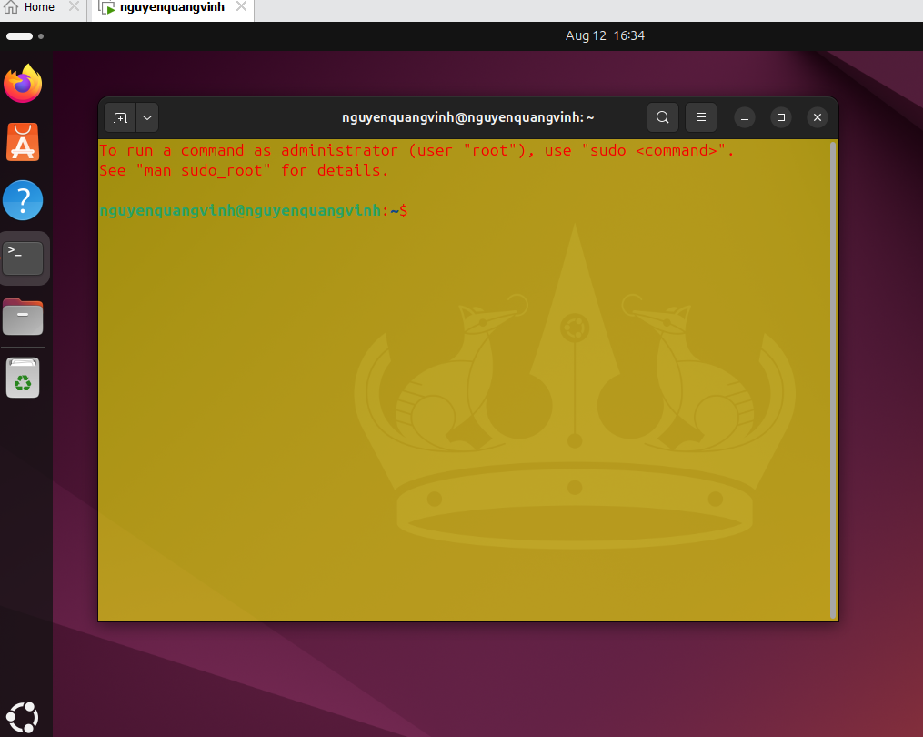

Mặc định Terminal GNOME trên Ubuntu không hỗ trợ đặt hình ảnh nền.

- Tùy chỉnh để có màn hình Ubuntu Desktop đủ rộng (toàn màn hình). Sau khi đã chuyển Full Screen thì chuyển sang chế độ Exclusive Mode (toàn màn hình triệt để - dùng menu View trên VMWare) và chuyển trở lại bằng cách ấn phím Control + Alt. Tìm phần settings để desktop không tự lock sau 5 phút.
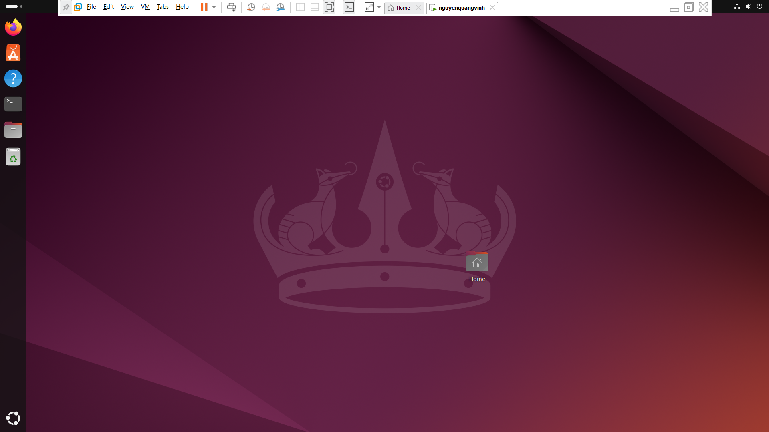
II. Thao tác với root
- Xem lại bài giảng LT để có thể activate tài khoản root. Chuyển sang tài khoản root bằng lệnh su root hoặc sudo su, sudo -i
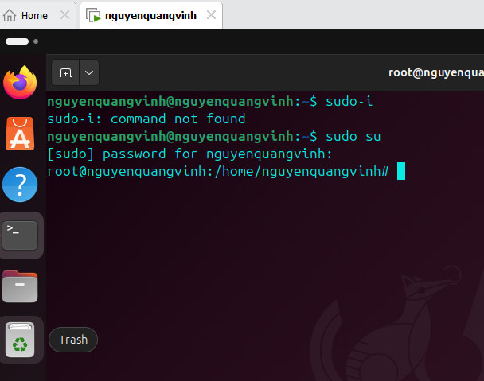

III – Đăng nhập sang tài khoản user01 em vừa tạo ở trên
1. Điều chỉnh ngày giờ hệ thống
- Standard User không có quyền thay đổi ngày giờ hệ thống.
- Khi mở Settings → Date & Time, mục chỉnh sửa sẽ bị khóa.
- Muốn thay đổi, phải nhập mật khẩu của tài khoản Administrator.
2. Điều chỉnh các thông tin hệ thống
- Các cài đặt liên quan đến toàn bộ hệ thống như cấu hình mạng, quản lý người dùng, cài đặt phần cứng… không thể thực hiện với Standard User.
- Ubuntu sẽ yêu cầu xác thực bằng tài khoản Admin.
3. Cài đặt/gỡ bỏ các chương trình
- Standard User không thể cài đặt hoặc gỡ bỏ phần mềm hệ thống.
- Khi cài/gỡ, hệ thống sẽ yêu cầu nhập mật khẩu Admin.
4. Thêm một tài khoản khác
- Trong Settings → Users, nút Add User sẽ bị vô hiệu hóa hoặc khi bấm vào sẽ yêu cầu mật khẩu Admin.
- Standard User không thể tự thêm người dùng mới.
Tóm lại:
- Không làm được tất cả các tác vụ quản trị hệ thống nếu chỉ dùng user01.
- Chỉ có thể thay đổi các cài đặt cá nhân trong phạm vi tài khoản của mình (theme, wallpaper, phím tắt…).

IV – Làm quen với hệ thống phím tắt của Ubuntu
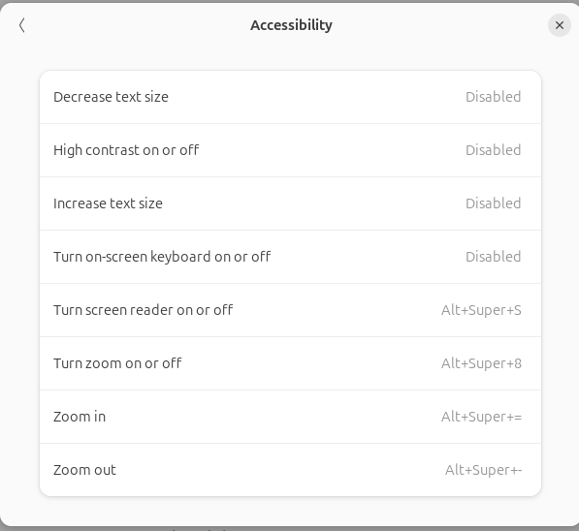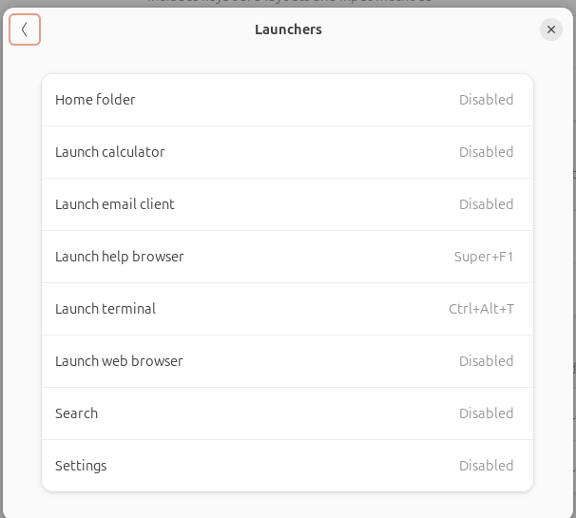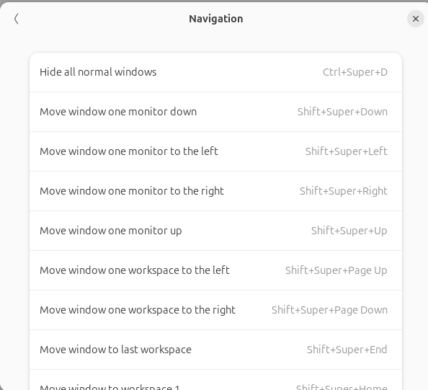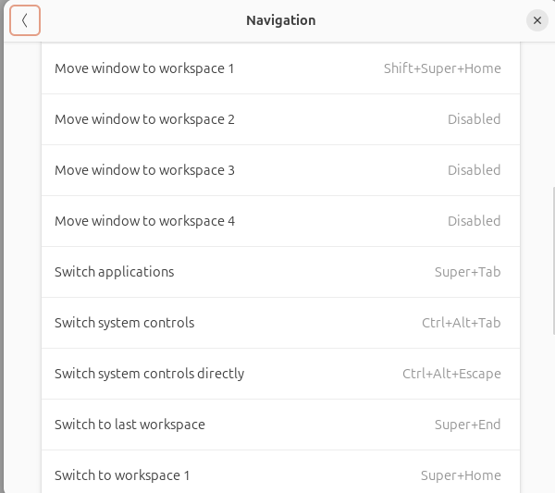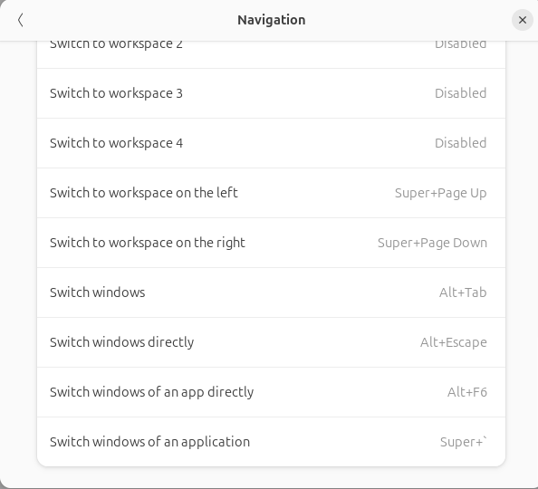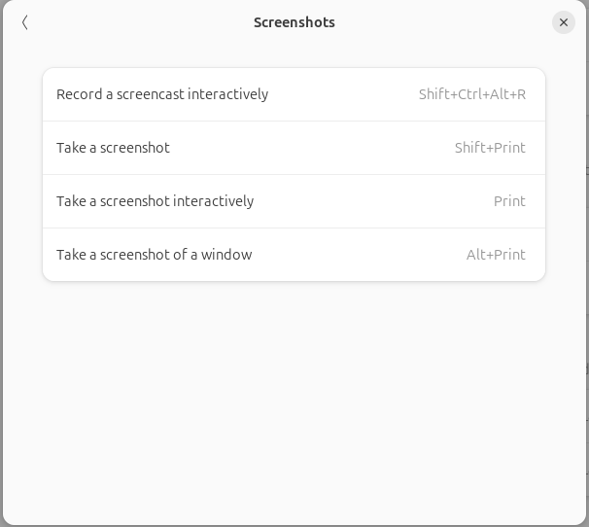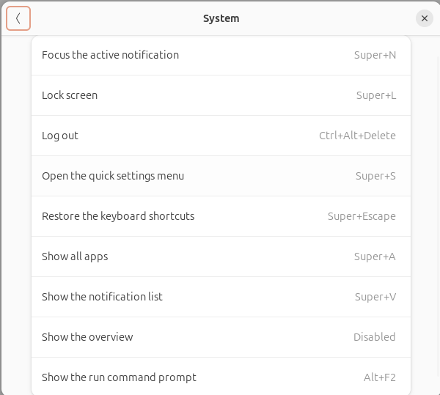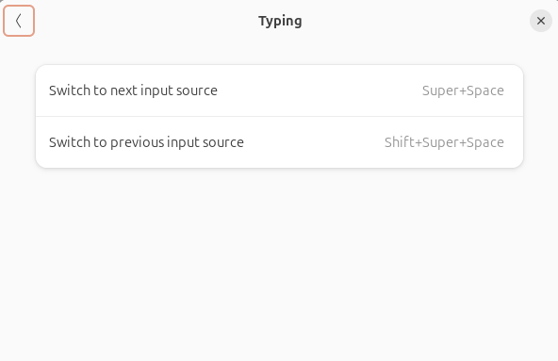
1. Accessibility (Khả năng tiếp cận)
- Decrease text size (Giảm kích thước chữ): Disabled (Tắt)
- High contrast on or off (Bật/tắt độ tương phản cao): Disabled (Tắt)
- Increase text size (Tăng kích thước chữ): Disabled (Tắt)
- Turn on-screen keyboard on or off (Bật/tắt bàn phím ảo): Disabled (Tắt)
- Turn screen reader on or off (Bật/tắt trình đọc màn hình): Alt+Super+S
- Turn zoom on or off (Bật/tắt thu phóng): Alt+Super+8
- Zoom in (Thu phóng): Alt+Super+=
- Zoom out (Thu nhỏ): Alt+Super+-
2. Launchers (Trình khởi chạy)
- Home folder (Thư mục chính): Disabled (Tắt)
- Launch calculator (Mở máy tính): Disabled (Tắt)
- Launch email client (Mở ứng dụng email): Disabled (Tắt)
- Launch help browser (Mở trình duyệt trợ giúp): Super+F1
- Launch terminal (Mở terminal): Ctrl+Alt+T
- Launch web browser (Mở trình duyệt web): Disabled (Tắt)
- Search (Tìm kiếm): Disabled (Tắt)
- Settings (Cài đặt): Disabled (Tắt)
3. Navigation (Điều hướng)
- Hide all normal windows (Ẩn tất cả cửa sổ thông thường): Ctrl+Super+D
- Move window one monitor down (Di chuyển cửa sổ xuống màn hình dưới): Shift+Super+Down
- Move window one monitor to the left (Di chuyển cửa sổ sang màn hình bên trái): Shift+Super+Left
- Move window one monitor to the right (Di chuyển cửa sổ sang màn hình bên phải): Shift+Super+Right
- Move window one monitor up (Di chuyển cửa sổ lên màn hình trên): Shift+Super+Up
- Move window one workspace to the left (Di chuyển cửa sổ sang workspace bên trái): Shift+Super+Page Up
- Move window one workspace to the right (Di chuyển cửa sổ sang workspace bên phải): Shift+Super+Page Down
- Move window to last workspace (Di chuyển cửa sổ đến workspace cuối): Shift+Super+End
- Move window to workspace 1 (Di chuyển cửa sổ đến workspace 1): Shift+Super+Home
- Move window to workspace 2 (Di chuyển cửa sổ đến workspace 2): Disabled (Tắt)
- Move window to workspace 3 (Di chuyển cửa sổ đến workspace 3): Disabled (Tắt)
- Move window to workspace 4 (Di chuyển cửa sổ đến workspace 4): Disabled (Tắt)
- Switch applications (Chuyển đổi ứng dụng): Super+Tab
- Switch system controls (Chuyển đổi điều khiển hệ thống): Ctrl+Alt+Tab
- Switch system controls directly (Chuyển đổi điều khiển hệ thống trực tiếp): Ctrl+Alt+Escape
- Switch to last workspace (Chuyển đến workspace cuối): Super+End
- Switch to workspace 1 (Chuyển đến workspace 1): Super+Home
- Switch to workspace 2 (Chuyển đến workspace 2): Disabled (Tắt)
- Switch to workspace 3 (Chuyển đến workspace 3): Disabled (Tắt)
- Switch to workspace 4 (Chuyển đến workspace 4): Disabled (Tắt)
- Switch to workspace on the left (Chuyển đến workspace bên trái): Super+Page Up
- Switch to workspace on the right (Chuyển đến workspace bên phải): Super+Page Down
- Switch windows (Chuyển đổi cửa sổ): Alt+Tab
- Switch windows directly (Chuyển đổi cửa sổ trực tiếp): Alt+Escape
- Switch windows of an app directly (Chuyển đổi cửa sổ của ứng dụng trực tiếp): Alt+F6
- Switch windows of an application (Chuyển đổi cửa sổ của ứng dụng): Super+`
4. Screenshots (Chụp màn hình)
- Record a screencast interactively (Quay màn hình tương tác): Shift+Ctrl+Alt+R
- Take a screenshot (Chụp ảnh màn hình): Shift+Print
- Take a screenshot interactively (Chụp ảnh màn hình tương tác): Print
- Take a screenshot of a window (Chụp ảnh một cửa sổ): Alt+Print
5. System (Hệ thống)
- Focus the active notification (Tập trung vào thông báo đang hoạt động): Super+N
- Lock screen (Khóa màn hình): Super+L
- Log out (Đăng xuất): Ctrl+Alt+Delete
- Open the quick settings menu (Mở menu cài đặt nhanh): Super+S
- Restore the keyboard shortcuts (Khôi phục phím tắt bàn phím): Super+Escape
- Show all apps (Hiển thị tất cả ứng dụng): Super+A
- Show the notification list (Hiển thị danh sách thông báo): Super+V
- Show the overview (Hiển thị tổng quan): Disabled (Tắt)
- Show the run command prompt (Hiển thị dấu nhắc lệnh chạy): Alt+F2
6. Typing (Gõ phím)
- Switch to next input source (Chuyển đến nguồn nhập tiếp theo): Super+Space
- Switch to previous input source (Chuyển đến nguồn nhập trước đó): Shift+Super+Space

V – Dùng phím tắt Ctrl + Alt + F1 -> F6 để chuyển sang giao diện dòng lệnh. Để chuyển về chế độ đồ họa gõ Ctrl + Alt + F7. Đăng nhập vào tài khoản của em ở giao diện dòng lệnh. Thực hiện một vài lệnh như date, cal, ls, ls $HOME, hostname, cat /etc/passwd, cat /etc/group… Thực hiện xem lịch sử lệnh (bằng lệnh history, history 10) và gọi lại các lệnh đã thực hiện (Ctrl +R + một phần của lệnh). Sau đó thoát chế độ dòng lệnh và chuyển về chế độ đồ họa.
Các lệnh date, cal, ls, ls $HOME, hostname:
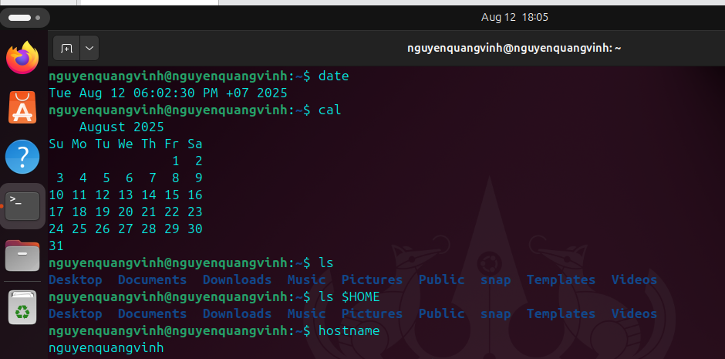

Lệnh cat /etc/passwd:
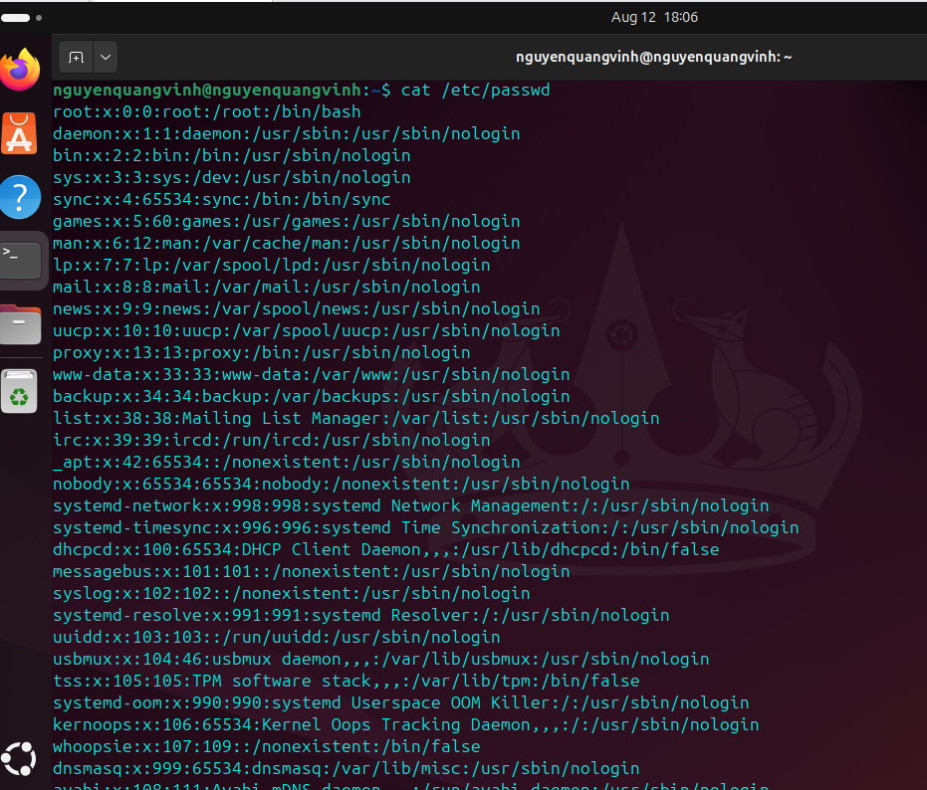

Lệnh cat /etc/group:
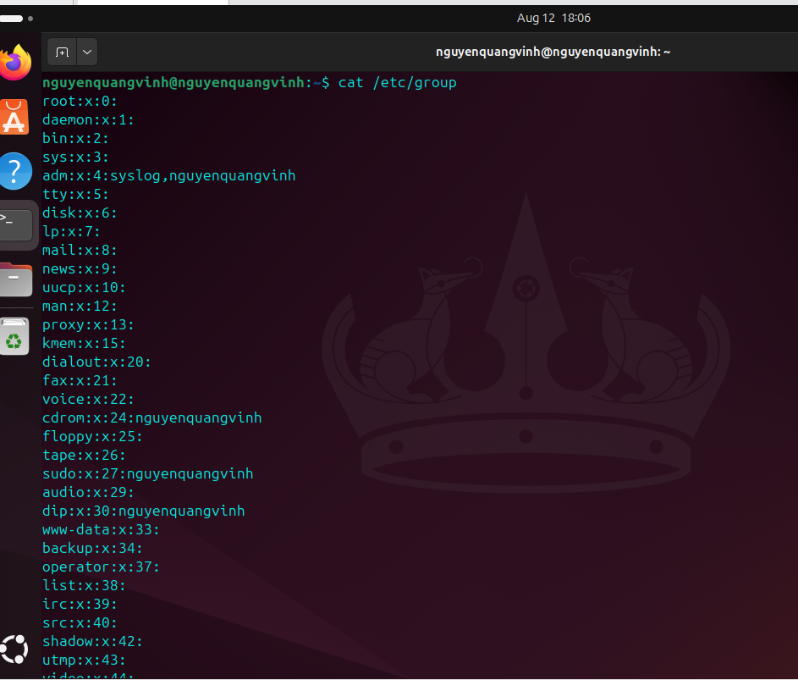

Lệnh history 10:
